Dragi svi…
U narednom periodu dok većina Slonića nije u vrtiću tete Ines i Jasna svakodnevno će objavljivati jednostavne , zanimljive i kod kuće izvodive ideje za igre i aktivnosti .
U nadi da će teško i drugačije vrijeme biti ubrzo iza nas, budite zdravi i pratite naše objave.
Slonići aktivnosti:
- BROJENJE RIMA
Učenje brojenja prvi je korak u razumijevanju značenja brojeva.
Kada djeca počinju brojiti, to je samo pjesmica poput svih ostalih.
Kada dijete spozna redoslijed 1-2-3-4-5-6-7-8-9-10, počinje razumijevati značenje brojeva- dodavanje, oduzimanje i pokazivanje za vrijeme brojenja.
ŠTO ČINITI
Recitirajte djeci u mirnim trenutcima navedene pjesmice i potičite ih da vam se pridruže u brojenju pomoću prstića i izvođenjem radnji koje pjesmica eventualno opisuje.
JEDAN, DVA, DO NEBA
Jedan, dva, do neba
Tri, četiri, po sjekiri
Pet, šest bit će ples
Sedam, osam do pol osam
Devet, deset, ti si mali crni pesek
- Ovakvim se pjesmicama uvježbava jednostavno oduzimanje
Desetero djece sjedilo na zidu. Jedno je otišlo, ostalo ih devet.
Devetero djece sjedilo na zidu. Jedno je otišlo, ostalo ih osam.
Osmero djece sjedilo na zidu. Jedno je otišlo ostalo ih sedam.
Sedmero djece sjedilo na zidu. Jedno je otišlo ostalo ih šest.
Šestero djece sjedilo na zidu. Jedno je otišlo ostalo ih pet.
Petero djece sjedilo na zidu. Jedno je otišlo ostalo ih četiri.
Četvero djece sjedilo na zidu. Jedno je otišlo ostalo ih tri.
Troje je djece sjedilo na zidu. Jedno je otišlo ostalo ih dva.
Dvoje je djece sjedilo na zidu. Jedno je otišlo ostalo je jedno!

- Brojalica:

BROJALICA
Stanislav Femenić
Pozvao sam
k sebi osam,
ali osam ne zna
tko sam.
Dozvao sam
zatim sedam,
sedam reče -
ništa ne dam!
Tražio sam
šest i pet,
pretražio čitav
svijet -
sakrio ga suncokret.
Ne pronađoh
šest i pet
nego mali,
plavi cvijet.
Tom je cvijetu
lijepo ime -
ne zaboravi me!
Read more: http://www.pjesmicezadjecu.com/brojalice/brojalica.html#ixzz6M8JRkPip

- AKTIVNOST S BROJEVIMA:
Ukoliko imate mogućnosti isprintajte sljedeće tri fotografije u dva primjerka. Možete izrezati brojeve i igrati memory.
Neka dijete imenuje pojam na slici i imenuje količinu pojmova.
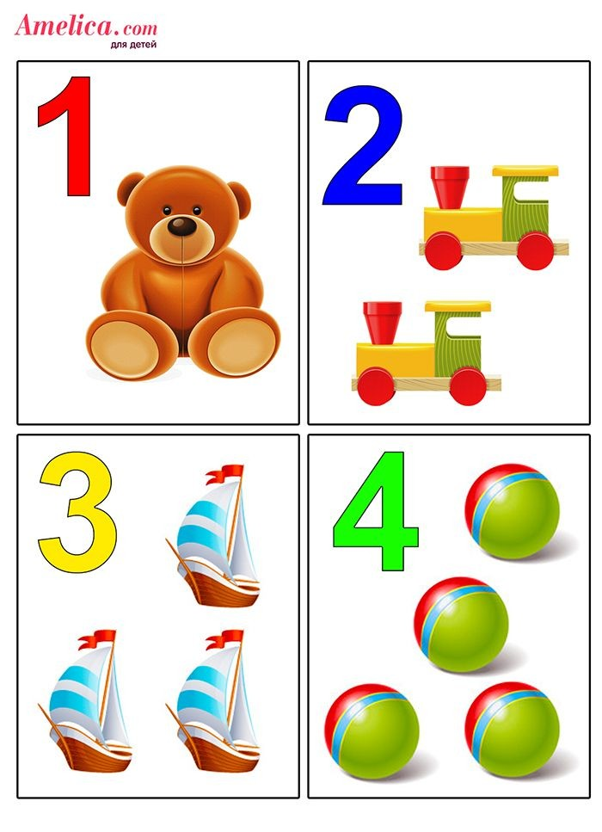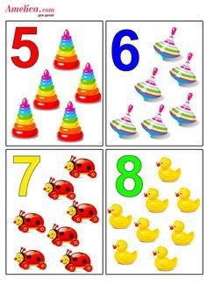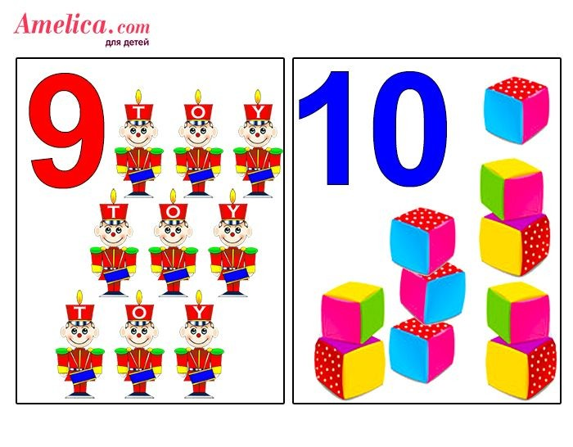

- ZADATAK PLUS:
OBOJI SLIKICE U RADNIM LISTOVIMA I SPOJI TOČKICE DA DOBIJEŠ BROJKE.
Imenuj one brojeve koje prepoznaješ!
Koji je broj isti onome koliko imaš godina?

